ESPECIFICACIONES TÉCNICAS
“ADQUISIÓN DE MEDALLAS Y TROFEOS PARA INTERESCUELA DE CUECA DE LOS CADETES DE LA ESCUELA DE AVIACIÓN”.

- PROPÓSITO DE LA ADQUISICIÓN.

Las presentes Especificaciones Técnicas establecen los lineamientos generales para la “adquisición de medallas y trofeos para interescuela de cueca de los Cadetes de la Escuela de Aviación”. Los oferentes, deberán formular sus propuestas en la forma que se señala a continuación.

- ESPECIFICACIONES DEL PRODUCTO REQUERIDO.

CANTIDAD | PRODUCTO | CARACTERÍSTICAS
02  Unidades | MEDALLA DE ORO 65 MM PARA PREMIACIÓN FOLCLÓRICA  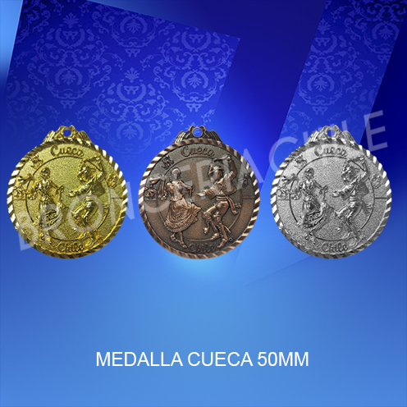 | Características del producto:  Medalla metálica conmemorativa de premiación de cueca, metal base fundido (zamac, fierro o bronce) tono dorado brillante (tipo oro) con relieve de figura de pareja bailando cueca e inscripción “CUECA CHILE”.  Diámetro 65 mm con espesor de mínimo 2.5 mm.  Parte trasera lisa  Argolla superior integrada para pasar la cinta.  Incluye cinta para el cuello en tela tricolor (blanco azul y rojo).
02  Unidades | MEDALLA DE PLATA 65 MM PARA PREMIACIÓN FOLCLÓRICA | Características del producto:  Medalla metálica conmemorativa de premiación de cueca, metal base fundido (zamac, fierro o bronce) tono plateado brillante (acabado en plata) con relieve de figura de pareja bailando cueca e inscripción “CUECA CHILE”.  Diámetro 65 mm con espesor de mínimo 2.5 mm.  Parte trasera lisa.  Argolla superior integrada para pasar la cinta.  Incluye cinta para el cuello en tela tricolor (blanco azul y rojo).
16  Unidades | MEDALLA DE BRONCE 65 MM PARA PREMIACIÓN FOLCLÓRICA | Características del producto:  Medalla metálica conmemorativa de premiación de cueca, metal base fundido (zamac, fierro o bronce) tono bronce (acabado opaco) con relieve de figura de pareja bailando cueca e inscripción “CUECA CHILE”.  Diámetro 65 mm con espesor de mínimo 2.5 mm.  Parte trasera lisa.  Argolla superior integrada para pasar la cinta.  Incluye cinta para el cuello en tela tricolor (blanco azul y rojo).
02  Unidades | TROFEO DE ESTUATILLA DE PREMIACIÓN FOLCLÓRIOCA  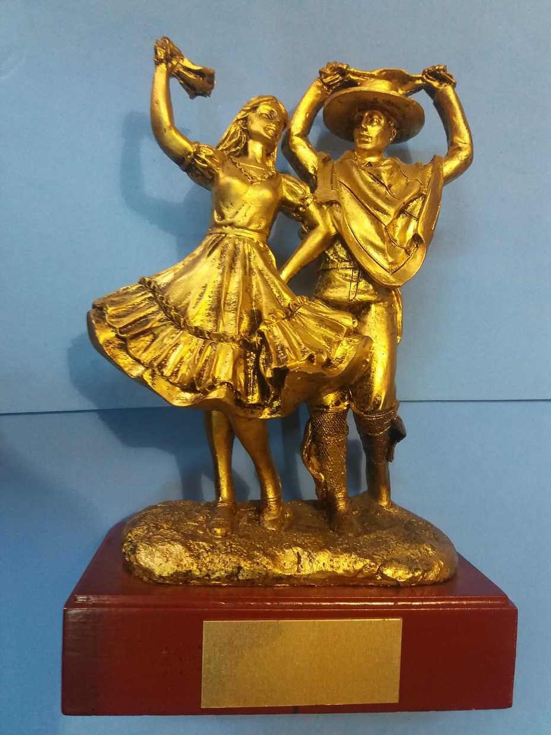 | Características del producto:  Figura esculpida en tres dimensiones de una pareja bailando cueca (huaso y china con pañuelos alzados)  Fabricado en resina recubierto, metalizado color oro.  Base rectangular de madera barnizada o envejecido  Acabado dorado brillante o satinado  Placa metálica dorada en el frontal de la base, apta para grabado de texto personalizado  Altura total entre 15 y 20 cm.  Detalle de inscripción de placas:  1° placa: “Campeona de Cueca Escuelas de Oficiales de las FF.AA. y de Orden y Seguridad Pública 2026”.  2° placa: “Campeón de Cueca Escuelas de Oficiales de las FF.AA. y de Orden y Seguridad Pública 2026”.
M01  Unidad | COPA DE PREMIACIÓN FOLCLÓTICA CON MEDALLA SUPERIOR   | Características del producto:  Copa de SAMAC con terminación con esmalte color dorado  coronada con una medalla calada circular que muestra a una pareja bailando cueca en relieve.  Base de cono de resina con acabado color oro.  Material, combinación de metal fundido, polímero de alta resistencia y base pesada.  Color principal dorado brillante.  Base de bloque cuadrada de madera barnizada oscura o envejecida  Placa metálica dorada en el frontal de la base, apta para grabado de texto personalizado  Altura total 35 cm.  Detalle de inscripción de placas:  “Escuela Campeona de Cueca Escuelas de Oficiales de las FF.AA. y de Orden y Seguridad Pública 2026”.

- REQUISITOS OBLIGATORIOS PARA PRESENTACIÓN DE LA OFERTA.

- El proveedor, deberá considerar dentro del precio, el servicio de entrega en Av. José Miguel Carrera # 10.525, El Bosque.

- El proveedor adjudicado deberá, posterior a la adjudicación, tomar contacto con al correo planamayor.ge@fach.mil.cl, con el fin de definir y validar los diseños de los productos y escritura que le correspondería a especificaciones necesarias para su correcta confección.

- El plazo de entrega será de 15 días hábiles.

